2023年胶州市人民检察院单位预算

目 录

第一部分 胶州市人民检察院概况
一、主要职能
二、机构设置
第二部分 胶州市人民检察2023年单位预算表
一、2023年单位预算收支总表
二、2023年单位预算收入总表
三、2023年单位预算支出总表
四、2023年单位预算财政拨款收支总表
五、2023年一般公共预算财政拨款支出表
六、2023年一般公共预算基本支出表（部门经济分类）
七、2023年一般公共预算基本支出表（政府经济分类）
八、2023年政府性基金预算财政拨款支出表
九、2023年单位预算财政拨款“三公”经费预算表
十、2023年政府采购预算表
第三部分 胶州市人民检察院2023年单位预算情况和重要事项说明
第四部分 名词解释

第一部分

胶州市人民检察院概况

一、主要职能
（一）依法对全市的刑事诉讼实行法律监督、对刑事犯罪案件依法审查批捕、决定逮捕、提起公诉。
（二）依法对本级人民法院的民事审判活动和行政诉讼活动实行法律监督，对同级人民法院确有错误的民事行政判决、裁定，依法提请抗诉。
（三）依法办理破坏生态环境和资源保护、食品药品安全领域侵害众多消费者合法权益等损害社会公共利益的民事公益诉讼案件，生态环境和资源保护、食品药品安全、国有财产保护、国有土地使用权出让等领域的行政公益诉讼案件，办理侵害英雄烈士姓名、肖像、名誉、荣誉的公益诉讼案件。负责对本级人民法院开庭审理的公益诉讼案件，派员出席法庭，依照有关规定提出检察建议。
（四）受理单位和个人的控告、申诉以及犯罪嫌疑人的自首，办理刑事赔偿事项。
（五）负责对刑事案件的判决、裁定的执行和看守所的监管活动是否合法实行监督。
（六）对检察工作中具体应用法律问题进行研究，向立法机关和上级检察机关提出建议；制定有关检察工作的制度、规定及实施细则。
（七）参与全市统一组织的专项斗争和社会治安综合治理工作。

二、机构设置
胶州市人民检察院内设机构共8个，分别为：办公室、第一检察部、第二检察部、第三检察部、第四检察部、第五检察部、检察业务管理部、政治部。纳入胶州市人民检察院2023年部门预算编制范围的二级预算单位共1个，包括：胶州市人民检察院事务中心。

第二部分

2023年单位预算表
（见附件1）

第三部分

2023年单位预算情况和
重要事项说明
一、2023年单位预算情况说明
（一）2023年收支预算总体情况说明
按照综合预算的原则，胶州市人民检察院事务中心所有收入和支出均纳入单位预算管理。按照收支平衡原则，胶州市人民检察院事务中心2023年收支总预算均为1221.37万元。胶州市人民检察院事务中心收入包括：一般公共预算拨款收入；支出包括：公共安全支出。
胶州市人民检察院事务中心为今年新设立单位，无法与2022年对比。
（二）2023年收入预算情况说明
胶州市人民检察院事务中心2023年收入预算为1221.37万元，其中：财政拨款1221.37万元，占100%。
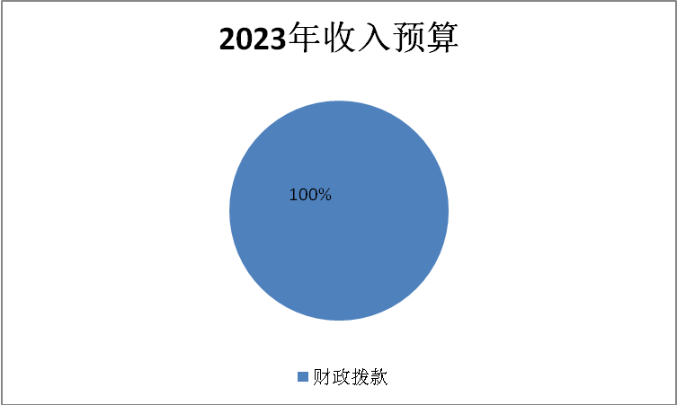

（三）2023年支出预算情况说明
胶州市人民检察院事务中心2023年支出预算为1221.37万元，其中：基本支出919.37万元，占75.27%，项目支出302万元，占24.73%。
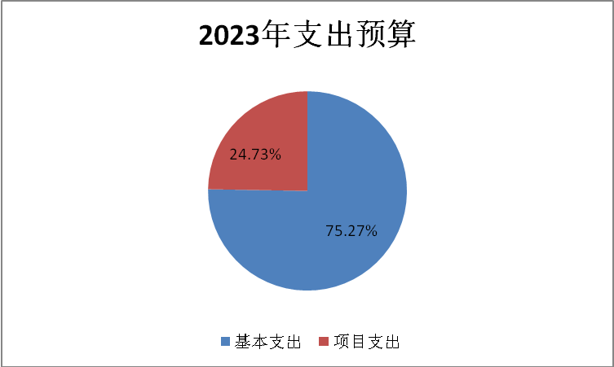
（四）2023年财政拨款收入支出预算总体情况说明
2023年财政拨款收支预算1221.37万元。胶州市人民检察院事务中心为今年新设立单位，因此无法与2022年对比。
（五）2023年一般公共预算财政拨款收入支出预算情况说明
2023年一般公共预算收入1221.37万元，胶州市人民检察院事务中心为今年新设立单位，因此无法与2022年对比。
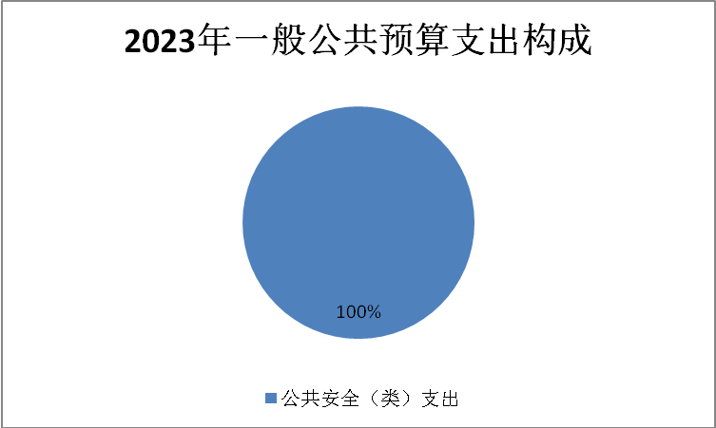
2023年一般公共预算支出1221.37万元，胶州市人民检察院事务中心为今年新设立单位，因此无法与2022年对比。其中：公共安全（类）支出1221.37万元，占100%。

具体情况如下：
1.公共安全（类）检察（款）行政运行（项）919.37万元。公共安全（类）检察（款）一般行政管理事务（项）302万元。胶州市人民检察院事务中心为今年新设立单位，因此无法与2022年对比。
（六）政府性基金预算收支情况
胶州市人民检察院事务中心2023年没有政府性基金预算拨款安排的收入，也没有使用政府性基金预算拨款安排的支出。
（七）2023年财政拨款基本支出预算情况说明
2023年，通过财政拨款安排的基本支出919.37万元，其中：
人员经费865.01万元，按部门预算支出经济分类主要包括：基本工资、津贴补贴、奖金、机关事业单位基本养老保险缴费、职业年金缴费、职工基本医疗保险缴费、其他社会保障缴费、住房公积金、离休费、退休费、生活补助、医疗费补助等。按政府预算支出经济分类主要包括：工资奖金津补贴、社会保障缴费、住房公积金、社会福利和救助、离退休费、对事业单位经常性补助等。
公用经费54.36万元，按部门预算支出经济分类主要包括：其他交通费用。按政府预算支出经济分类主要包括办公经费。
（八）2023年财政拨款安排的“三公”经费情况
2023年，通过财政拨款安排的“三公”经费预算共0万元（包括局机关及所属事业单位）。其中：因公出国（境）经费0万元；公务用车运行维护费0万元；公务接待费0万元。胶州市人民检察院事务中心为今年新设立单位，因此无法与2022年对比。
二、其他重要事项的情况说明
（一）胶州市人民检察院事务中心重点项目情况说明
1.胶州市人民检察院事务中心合同制书记员经费项目情况说明
（1）项目概述
合同制书记员经费，保障书记员工作人员办公需求，提高履职能力，更好地履行职责，全面推进检察工作新发展，为胶州市经济社会发展提供坚强的智力支撑和人才保障。
（2）立项依据
山东省人民检察院联合山东省委机构编制委员会办公室、山东省财政厅、山东省人力和社会资源保障厅、山东省住房和城乡建设厅和山东省医疗保障局联合下发（鲁检会[2019]11号）文件
（3）实施主体
胶州市人民检察院事务中心
（4）实施方案
定期核算相关专项业务费，做好事前、事中、事后绩效监测，形成相关统计报表。
（5）实施周期
2023年1月1日-2023年12月31日
（6）年度预算安排
302万元
（7）绩效目标和指标
一是项目总金额不超过302万元，书记员人均费用不超过5.6万元，节约政府资金；二是聘用合同制书记员数量54人，检察室案件办理率不低于98%，案件办结期限在1个月以内。三是法治社会服务水平不断提高，未来很长一段时间内加大检察力度，营造奉公守法的社会氛围。四是群众满意度不低于93%。绩效指标详见项目支出绩效目标批复表。
（二）机关运行经费情况
机关运行经费是指用于维持行政及参照公务员法管理单位机关运行的经费，胶州市人民检察院事务中心单位为事业单位，无机关运行经费。2023年胶州市人民检察院事务中心单位的事业运行经费财政拨款预算为54.36万元。胶州市人民检察院事务中心为今年新设立单位，因此无法与2022年对比。
（三）政府采购情况
2023年本单位政府采购预算总额0万元，其中：财政拨款安排0万元，其他资金安排0万元。政府采购货物预算0万元、政府采购工程预算0万元、政府采购服务预算0万元。
（四）国有资产占用情况说明
截至2022年12月31日，本单位共有车辆0辆，其中，实物保障用车0辆、机要通信用车0辆、应急保障用车0辆、行政执法用车0辆，执法执勤用车0辆，特种专业技术用车0辆，离退休干部用车0辆，事业单位业务用车0辆，其他用车0辆。单位价值50万元以上通用设备0台（套），单位价值100万元以上专用设备0台（套）。
2023年单位预算安排购置单位价值50万元以上通用设备0台（件、套），单位价值100万元以上专用设备0台（件、套）。
（五）预算绩效情况说明
胶州市人民检察院事务中心2023年项目支出全面实施绩效目标管理，涉及预算项目支出1个，预算资金302万元，其中财政拨款302万元。根据以前年度绩效评价结果，优化合同制书院经费等项目支出2023年预算安排，进一步改进管理、完善政策。

第四部分

名词解释

一、财政拨款收入：指由市级财政拨款形成的部门（单位）收入。按现行管理制度，市级部门（单位）预算中反映的财政拨款包括一般公共预算拨款、政府性基金预算拨款和国有资本经营预算拨款。
二、财政专户管理资金：指缴入财政专户、实行专项管理的高中以上学费、住宿费、高校委托培养费、函大、电大、夜大及短训班培训费等教育收费。
三、事业收入：指事业单位开展专业业务活动及辅助活动所取得的收入，不含纳入财政专户管理的教育收费。
四、事业单位经营收入：指事业单位在专业业务活动及其辅助活动之外开展非独立核算经营活动取得的收入。
五、上级补助收入：指单位从主管部门和上级单位取得的非财政补助收入。
六、附属单位上缴收入：指本部门所属纳入部门预算编报范围的单位按有关规定上缴的收入。
七、使用非财政拨款结余：指本部门所属单位在预计用当年的“财政拨款收入”、“财政专户管理资金收入”、“事业收入”、“事业单位经营收入”、“其他收入”等不足以安排当年支出的情况下，使用以前年度积累结余弥补本年度收支缺口的资金。
八、上年结转：指以前年度尚未完成、结转到本年仍按原规定用途继续使用的资金。
九、基本支出：指为保障机构正常运转、完成日常工作任务而发生的人员支出和日常公用支出。
十、项目支出：指在基本支出之外为完成特定任务和事业发展目标所发生的支出。
十一、“三公”经费：指市级部门（单位）用财政拨款安排的因公出国（境）费、公务用车购置及运行费和公务接待费。其中，因公出国（境）费反映单位公务出国（境）的国际差旅费、国外城市间交通费、住宿费、伙食费、培训费、公杂费等支出；公务用车购置及运行费反映单位公务用车车辆购置支出（含车辆购置税）及燃料费、维修费、过路过桥费、保险费、安全奖励费用等支出；公务接待费反映单位按规定开支的各类接待（含外宾接待）支出。
十二、机关运行经费：指为保障行政单位（含参照公务员法管理的事业单位）运行用于购买货物和服务的各项资金，市级行政单位(含参照公务员法管理的事业单位)的财政拨款公用经费，包括办公及印刷费、邮电费、差旅费、会议费、福利费、日常维修费、专用材料及一般设备购置费、办公用房水电费、办公用房取暖费、办公用房物业管理费、公务用车运行维护费以及其他费用。
十三、上缴上级支出：指下级单位上缴上级的支出。
十四、事业单位经营支出：指事业单位在专业业务活动及其辅助活动之外开展非独立核算经营活动发生的支出。
十五、对下级单位补助支出：指对下级单位补助发生的支出。
十六、结转下年：指以前年度预算安排、因客观条件发生变化无法按原计划实施，需延迟到以后年度按原规定用途继续使用的资金。
十七、公共安全支出（类）检察（款）行政运行（项）：指财政部门行政单位（包括实行公务员管理的事业单位）的基本支出。
十八、公共安全支出（类）检察（款）一般行政管理事务（项）：指财政部门行政单位（包括实行公务员管理的事业单位）未单独设置项级科目的其他项目支出。
十九、公共安全支出（类）检察（款）其他检察支出（项）：指除行政运行等项目外的其他用于检察方面的支出。

